ЗАТВЕРДЖЕНО
Директор філії
ЦПО ПАТ «Укртелеком»
_________________
Максимова О.А.
«______»________________2014р.

Інтерактивна система індивідуального дистанційного навчання (ІСІДН) "x-Lab.ELMS”

Методичні вказівки ролі Студент
УЗГОДЖЕНО  В.о. заступника директора з питань  розвитку та нових технологій  навчання  _____________ Міщенко В.О.  «______»______________2014 р. | УЗГОДЖЕНО  Начальник відділу НТСН  _________________ Хаустов Д.В.  «______»______________2014 р.

ЗМІСТ

1. Методичні вказівки ролі студент 2
1.1.Функціональні можливості користувача ELMS: 3
1.2. Вхід в систему 4
1.3. Реєстрація в групі 5
1.4. Проходження навчання в системі ELMS 7

Методичні вказівки ролі студент

ІСІДН- Інтерактивна система індивідуального дистанційного навчання, або автоматизована системаELMS, що створена для підтримки дистанційного навчання з можливостями віддаленого доступу слухачів, ведення звітності досягнень в навчанні, та можливістю керування учбовим процесом.
Студент – користувач, який буде зареєстрований в системі і безпосередньо навчається на даному курсі.
Слід пам’ятати, що в даній системі проходження навчання можливе лише за наявності облікового запису Активного Каталогу у корпоративній мережі. Якщо облікового запису Активного Каталогу немає, Студентові необхідно звернутися до адміністратора своєї філії щодо реєстрації в корпоративній мережі.

1.1.Функціональні можливості користувача ELMS:

- Перегляд доступних студенту курсів та проходження курсу на який зареєстровано студента.
- Обирати доступні для реєстрації групи навчання
- Вивчати матеріал курсів в будь-який час
- Здійснювати самопідготовку та складати тест за пройденим учбовим модулем
- Переглядати результати тестування
- Отримувати впродовж учбового процесу інформаційні повідомлення від викладача та адміністратора.

1.2. Вхід в систему

Для здійснення входу в навчальний портал необхідно зайти на Корпоративний портал, обрати Філію ЦПО та перейти на розділ Дистанційне навчання.
Увага! Комп’ютер Студента повинен бути підключений до корпоративної мережі. Вхід в систему здійснюється під своїм обліковим записом Активного Каталогу. Загальний вид головного вікна системи ІСІДН та меню Студента, з яким він працюватиме протягом навчання, наведено на рис. 1.
Слід зауважити, що для нормального відображення вікон автоматизованої системи ELMS, необхідна наявність монітора з шириною не менше ніж 1024 пікселі, а також слід встановити масштаб відображення в Інтернет-браузері 100%.

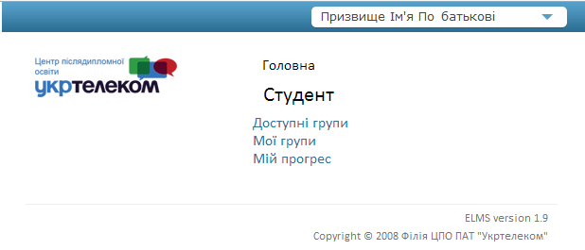
Рис.1. Головне вікно та доступне функціональне меню Студента.

Якщо Студент входить до системи ELMS з комп’ютера, на якому він не здійснив вхід до Активного Каталогу, з’явиться вікно, де необхідно вказати логін та пароль облікового запису Активного Каталогу корпоративної мережі. Такий вхід у систему зображено на рис.2.
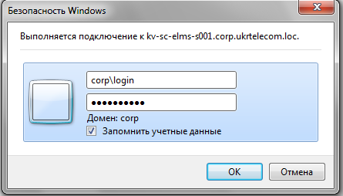
Рис.2. Вхід у систему ІСІДН з використанням облікового запису Активного Каталогу корпоративної мережі.

Якщо вхід у систему було здійснено вірно, то Студент побачить головне вікно та меню, як на рис. 1.

Реєстрація в групі

Для того, щоб розпочати навчання у системі слід обрати пункт меню «Доступні групи». У списку груп слід обрати свою групу та натиснути на слово «Обрати». (Рис.3.)

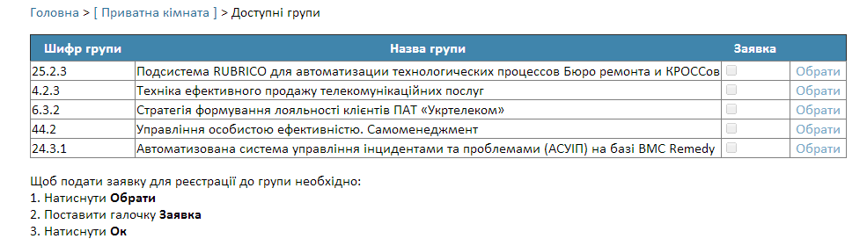
Рис.3. Вибір групи для навчання.

Після цього необхідно підтвердити відправлення заявки на навчання в цій групі. Для цього потрібно натиснути кнопку «Ок». (Рис.4)
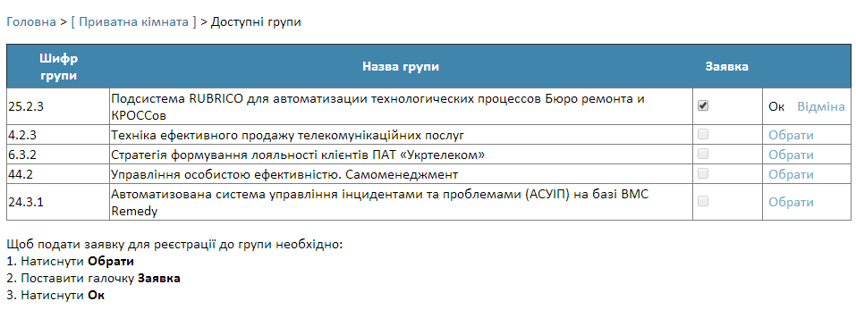
Рис.4. Підтвердження відправки заявки на навчання в конкретній групі.

Якщо заявка буде правильно відправлена, студент побачить наступне повідомлення, та буде чекати підтвердження реєстрації в групі (Рис.5.) Підтвердження реєстрації буде надіслано електронною поштою на корпоративну поштову скриньку слухача у перший день навчання. 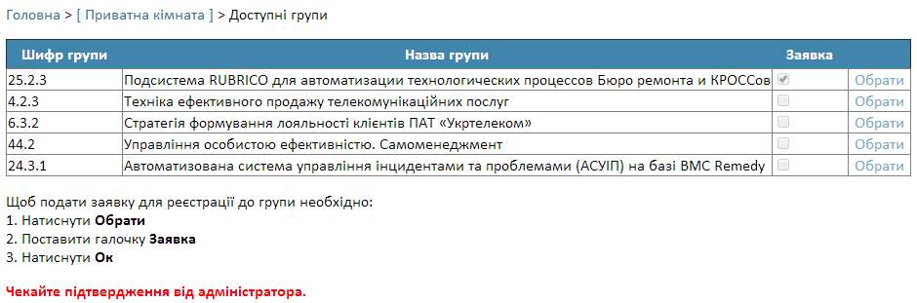
Рис.5. Повідомлення про відправлену заявку на навчання в групі та очікування підтвердження від адміністратора ELMS.

Проходження навчання в системі ELMS

Коли адміністратор ELMS підтвердить заявку студента на навчання в групі, Студент має обрати пункт меню «Мої групи». (Рис.1.)
Одразу з’явиться список груп, в яких зареєстрований студент, та де він може здійснювати навчання. (Рис.6.)

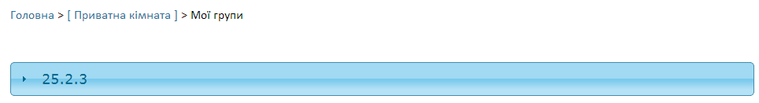
Рис.6. Список доступних груп в пункті меню «Мої групи».

Слід обрати необхідну групу, натискаючи ліву кнопку миші на назвах груп. Наступним кроком обрати курс в групі, натиснувши ліву кнопку миші на гіперпосиланні «Відкрити курс», навпроти обраного курсу. (Рис.7)

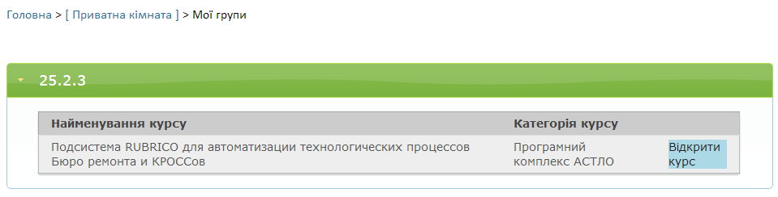
Рис.7. Початок навчання, вибір курсу

Після цього студенту стане доступна структура (або дерево) курсу (Рис.8). Студент може обирати та працювати з модулями курсу, здійснювати самопідготовку та проходити тестування.
Слід уважно читати методичні вказівки до курсу, що знаходяться праворуч від основної структури курсу. В вказівках викладач та методист курсу вказують особливості курсу, правила проходження учбового матеріалу, самопідготовки та тестів. Також тут обов’язково вказано кількість спроб при проходженні головних тестових завдань.

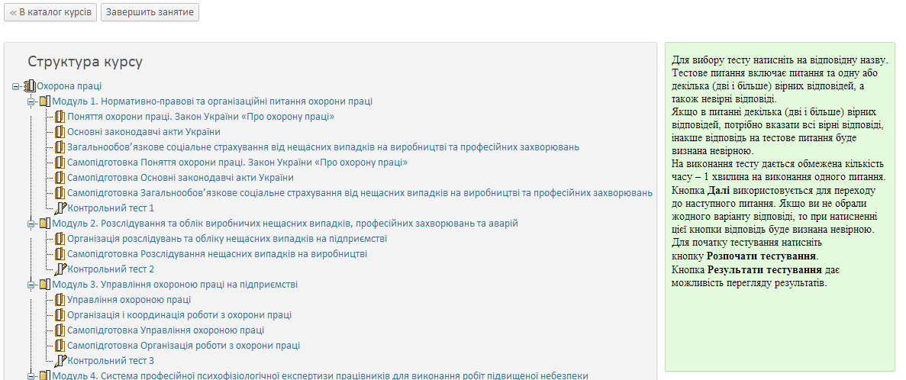

Рис.8. Структура курсу, методичні вказівки на проходження курсу

Студент має можливість доступу до курсу в будь-який зручний час. Увесь курс поділяється на декілька модулів. Кожен модуль містить у собі лекційні матеріали за темами, самопідготовку та контрольний тест за змістом модуля. Піктограми , , , , та дозволяють слідкувати за власним проходженням навчання. Тобто, якщо модуль, тема або контрольний тест не розпочато на піктограмі відображається вертикальний прямокутник сірого кольору. По мірі проходження навчання він заповнюється голубим кольором.
Для того, щоб розпочати навчання обирається відповідний елемент у дереві курсу натисканням лівої кнопки миші на відповідному елементі. Після проходження декількох тестів, щоб переглянути результати за обраним курсом, необхідно натиснути кнопку «Результати тестувань» (Рис.9). Тут можна побачити список пройдених тестів з кількістю правильних відповідей та оцінкою.
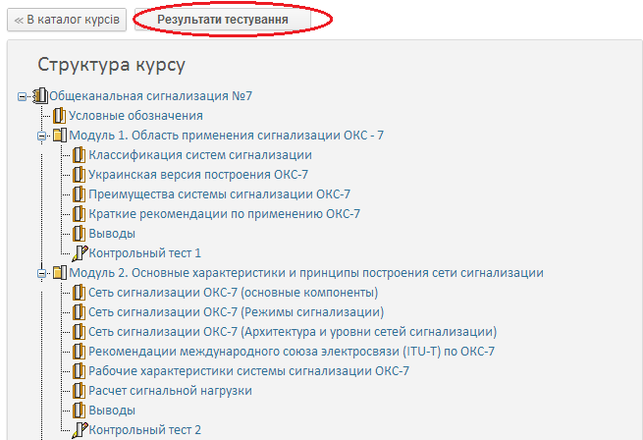
Рис. 9. Результати тестувань

